FORMATO EIA-FEA-007
INFORME TÉCNICO DE INSPECCIÓN AL SITIO DE DESARROLLO DEL PROYECTO

Proyecto: | Rehabilitación de Caminos Rurales, en el Distrito de Pesé. “Corregimiento de El Barrero: Camino Poblado Bayano”.
Categoría: | I
Promotor: | Ministerio de Obras Públicas.
Representante Legal: | Rafael Sabonge
Ubicación: | Corregimiento de El Barrero, Distrito de Pesé, provincia de Herrera.
Expediente No.: | DRHE-I-F-10-2019
Fecha de la inspección: | 08 de Julio de 2019
Fecha del Informe: | 09 de Julio de 2019
Participantes: | Nombre | Cargo | Institución
Participantes: | Yuria Benítez | Evaluadora de Estudio de Impacto Ambiental | MiAmbiente - Herrera
Participantes: | Aritzel Fernández | Evaluadora de Estudio de Impacto Ambiental | MiAmbiente - Herrera
Participantes: | Francisco Cortés | Evaluador de Estudio de Impacto Ambiental | MiAmbiente - Herrera
Participantes: | Maribel Zamora | Topógrafa | Constructora Jhissel, S.A.

- OBJETIVOS:

Realizar inspección técnica al área del proyecto REHABILITACIÓN DE CAMINOS RURALES, EN EL DISTRITO DE PESÉ. CORREGIMIENTO DE EL BARRERO: CAMINO POBLADO BAYANO”, cuyo Promotor es el MINISTERIO DE OBRAS PÚBLICAS, con la finalidad de verificar la línea base indicada con la realidad de campo, verificación de las coordenadas UTM, Datum WGS84 y descripción de los componentes físicos y biológicos del área indicados en el EsIA.

- DESCRIPCIÓN GENERAL DEL PROYECTO:

El Proyecto Rehabilitación de Caminos Rurales, en el Distrito de Pesé “Corregimiento de El Barrero: Camino Poblado Bayano”, posee una longitud total de 1K + 300 m. Las actividades consisten en: remoción de tuberías, colocación de tubos, construcción de cunetas de sección trapezoidal, capa base, imprimación y doble sello asfáltico, conformación de calzada, colocación de señales, entre otras. El ancho de la rodadura será de 4.50 metros con una estructura de pavimento de tratamiento superficial, donde actualmente la rodadura se encuentra en estado de terracería.

- DESARROLLO DE LA INSPECCIÓN TÉCNICA:

La inspección se realizó el día 08 de Julio 2019, en el alineamiento del Camino Poblado Bayano, el cual presenta una longitud de aproximadamente 1 k + 300 m; adicional, se inspeccionó el sitio de botadero habilitado para este proyecto, donde se pudo comparar la línea base indicada con la realidad de campo, la verificación de las coordenadas UTM, Datum WGS84 y la descripción de los componentes físicos y biológicos del área indicados en el EsIA.

Durante la inspección, se observó que se han realizado trabajos de conformación de calzada, limpieza de cauces y colocación de alcantarillas. El sitio de botadero habilitado para el proyecto, es utilizado para depositar material edáfico, no sólo del camino Poblado Bayano, sino también de la rehabilitación de los caminos Pueblo Nuevo y Las Flores.

- Ambiente Físico:

- Se evidenció que la topografía en el alineamiento del camino es relativamente plana.
- En el área del proyecto, no se observaron fuentes superficiales de agua. Sólo se observaron drenajes de escorrentía pluvial, los cuales se han procedido a limpiar y a colocación de alcantarillas.
- El proyecto se desarrollará en vías de servidumbre pública, utilizadas como vía principal internas de acceso al lugar poblado de Bayano, Corregimiento El Barrero.
- El uso actual del suelo donde se ejecutará el proyecto es tipo vialidad pública. La condición de la calle actualmente es de asfalto deteriorado, terracería y tosca.
- En referencia a la calidad de aire, ruido y olores desagradables, se estableció mediante inspección, que el área del proyecto es una zona rural, carece de fuentes contaminantes como fábricas o industrias, adicional, se observó que el flujo de vehículos en el área es baja.

- Ambiente Biológico

- La vegetación en el área del proyecto, está constituida por árboles que forman las cercas vivas y algunos que se encuentran en el área de servidumbre.
- Entre los árboles observados en el área del proyecto, se detallan los siguientes: Gúacimo, mango y nance.
- No se observaron especies faunísticas.

- Ambiente Socioeconómico

- El área circundante al alineamiento del proyecto, es una zona rural, con viviendas residenciales, cultivo de caña de azúcar y pasto, con un uso de tipo agropecuario y residencial.

- OBSERVACIONES:

- Se observó mediante inspección, que el área del proyecto se encuentra en un área intervenida, en vías de servidumbre pública, utilizadas como vía principal internas de acceso al lugar poblado Bayano, Corregimiento El Barrero. La condición de la calle actualmente es asfalto deteriorado, terracería y tosca.
- En referencia al ambiente físico, se establece que el área del proyecto, presenta una topografía relativamente plana, no se observaron fuentes superficiales de agua.
- En referencia a la calidad de aire, ruido y olores desagradables, se estableció mediante inspección, que el área del proyecto es una zona rural, carece de fuentes contaminantes como fábricas o industrias, adicional, se observó que el flujo de vehículos en el área es baja.
- La vegetación en el área del proyecto, está constituida por árboles que forman las cercas vivas y algunos que se encuentran en el área de servidumbre. No se observaron especies faunísticas.
- El Estudio de Impacto Ambiental indica en la Sección 6.5 Hidrología (página 49), que el proyecto se ubica dentro de la Cuenca No. 128 - Cuenca del Río La Villa; sin embargo, el proyecto se encuentra dentro de la Cuenca No. 130, Río Parita.
- Según verificación de coordenadas realizadas por el Departamento de Geomática del Ministerio de Ambiente, se establece que “La distancia aproximada es de 2 km + 4985 m de longitud. Las mismas se encuentran fuera de áreas consideradas como protegidas. Y se ubican en la provincia de Herrera, distrito de Pesé, corregimiento de El Barrero”, lo anterior es incongruente a lo establecido en el Estudio de Impacto Ambiental, el cual indica que el alineamiento del proyecto, tiene una longitud de 1 K + 300 m.
- La ubicación del sitio de botadero incluido en el Estudio de Impacto Ambiental (página 31), establece que el mismo se ubica en las coordenadas UTM DATUM WGS84 546727.758 E / 874417.321 N, mientras que durante la inspección, se nos indicó que las coordenadas del sitio de botadero son UTM DATUM WGS84 546809 E / 874492 N, lo cual es incongruente.

- IMÁGENES:

Coordenada de ubicación UTM (WGS-84): | Imágenes tomadas en el sitio.
544683 E  875916 N | 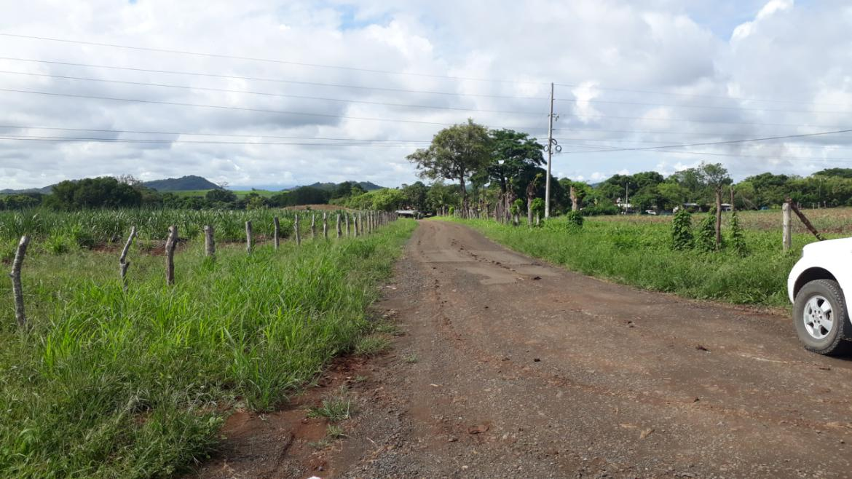  Fig. No.1: Vista del inicio del camino (0 K + 00), se observan cercas vivas y gramíneas en la servidumbre pública.
544523 E  875406 N | 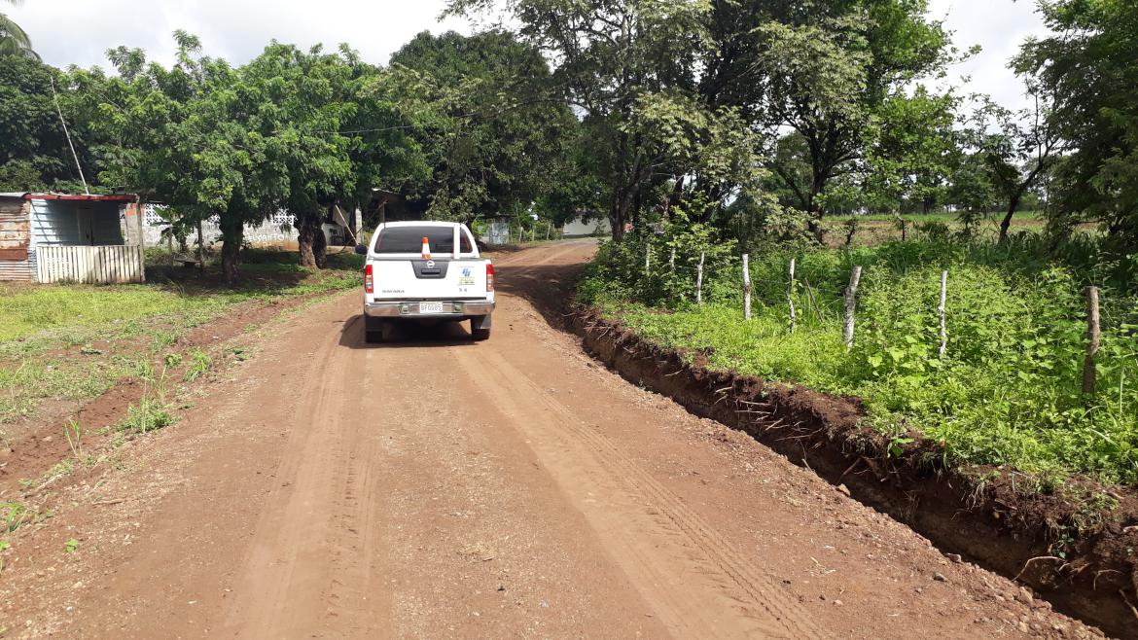  Fig. No. 2: Trabajos de conformación de calzada y cunetas. Se observa vegetación conformada por cercas vivas y árboles en la servidumbre pública, tales como: guácimo, mango y nance.
544165 E  875619 N | 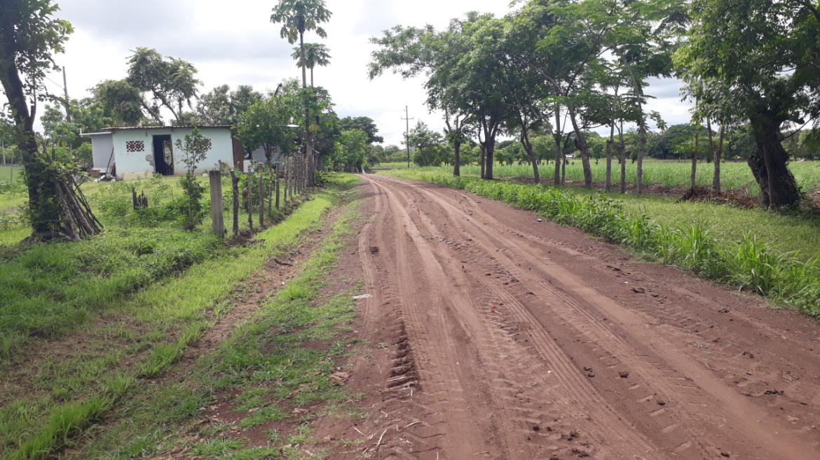  Fig. No. 3: Final del Camino Poblado Bayano, se observan viviendas y terrenos con cultivo de caña de azúcar.
546809 E  874492 N | 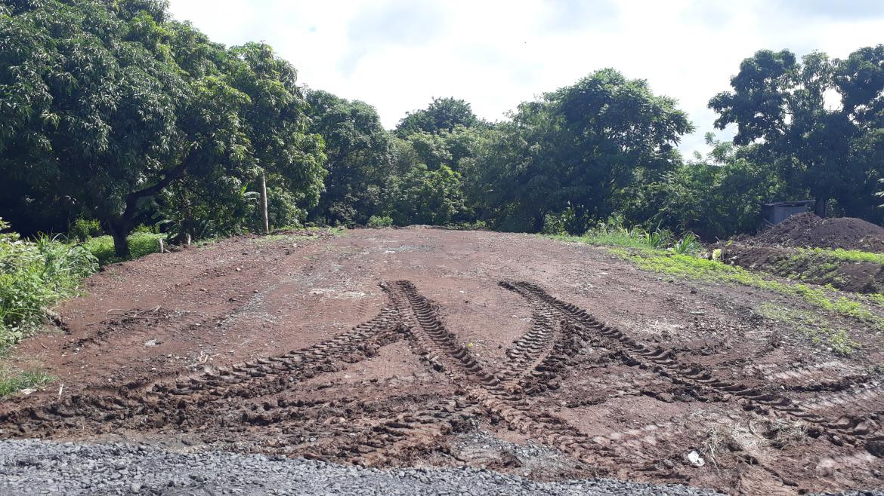  Fig. No. 4: Sitio de botadero, el cual es utilizado para depositar el material proveniente de la rehabilitación del camino del Poblado Bayano y de la rehabilitación de los caminos Pueblo Nuevo y Las Flores.

- CONCLUSIONES:

- El proyecto no genera impactos ambientales significativos, debido a que mediante inspección de campo, se verificó que el área se encuentra intervenida, en vías de servidumbre pública, utilizadas como vía principal internas de acceso al lugar poblado Bayano, Corregimiento de El Barrero. La condición de la calle actualmente es asfalto deteriorado, terracería y tosca.
- En referencia al ambiente físico, se establece que el área del proyecto, presenta una topografía relativamente plana, no se observaron fuentes superficiales de agua. En referencia a la calidad de aire, ruido y olores desagradables, se estableció mediante inspección, que el área del proyecto es una zona rural, carece de fuentes contaminantes como fábricas o industrias, adicional, se observó que el flujo de vehículos en el área es baja.
- La vegetación en el área del proyecto, está constituida por árboles que forman las cercas vivas y algunos que se encuentran en el área de servidumbre. No se observaron especies faunísticas. El área circundante al alineamiento del proyecto, es una zona rural, con viviendas residenciales, cultivo de caña de azúcar y pasto, con un uso de tipo agropecuario y residencial.
- El Estudio de Impacto Ambiental indica en la Sección 6.5 Hidrología (página 49), que el proyecto se ubica dentro de la Cuenca No. 128 - Cuenca del Río La Villa; sin embargo, el proyecto se encuentra dentro de la Cuenca No. 130, Río Parita.
- Según verificación de coordenadas realizadas por el Departamento de Geomática del Ministerio de Ambiente, se establece que “La distancia aproximada es de 2 km + 4985 m de longitud. Las mismas se encuentran fuera de áreas consideradas como protegidas. Y se ubican en la provincia de Herrera, distrito de Pesé, corregimiento de El Barrero”, lo anterior es incongruente a lo establecido en el Estudio de Impacto Ambiental, el cual indica que el alineamiento del proyecto, tiene una longitud de 1 K + 300 m.
- La ubicación del sitio de botadero incluido en el Estudio de Impacto Ambiental (página 31), establece que el mismo se ubica en las coordenadas UTM DATUM WGS84 546727.758 E / 874417.321 N, mientras que durante la inspección, se nos indicó que las coordenadas del sitio de botadero son UTM DATUM WGS84 546809 E / 874492 N, lo cual es incongruente.

- RECOMENDACIÓN:

- Proceder a emitir la notificación de ampliaciones al Estudio de Impacto Ambiental, Categoría I.

Elaborado por:

_________________________
ING. YURIA BENÍTEZ
Técnico Evaluador

Revisado por:
__________________________
Lic. Luis peña
Jefe del Departamento de Evaluación de Impacto Ambiental

LP/yb
IMAGEN SATELITAL DE INSPECCIÓN REALIZADA AL PROYECTO
“REHABILITACIÓN DE CAMINOS RURALES, EN EL DISTRITO DE PESÉ. “CORREGIMIENTO DE EL BARRERO: CAMINO POBLADO BAYANO”
